PROGRAMA
Curso práctico

MANEJO ECOLOGICO DE SUELOS
26 abril 2019 (Auditorio RAAA)
HORA | TEMA | RESPONSABLE/FACILITADOR
9:00 – 09:15 | Inscripción de participantes | Hector Velasquez
09:15 – 09:30 | Palabras de bienvenida y descripción del objetivo y la metodología del curso | Hector Velasquez
09:30 – 10:30 | Presentación de los participantes y expectativas | Ing. Hector Velasquez
10:30 – 11:30 | Problemática y perspectiva del uso los suelos | Ing. Ing. Jaime Pérez Salinas
 | Refrigerio
11:30 – 12:30 | Función del componente suelo en la gestión de las unidades productivas | Ing. Hector Velasquez A.
 | Receso
14:00 – 15:00 | Fundamentos del manejo ecológico de suelos, enfoque SALUD Y VIDA DEL SUELO | Ing. Luis Gomero Osorio
15:00 – 16:00 | Origen y formación de los suelos | Ing. Luis Gomero Osorio
17:00 – 18:00 | Propiedades de los suelos | Ing. Luis Gomero Osorio

27 abril 2019 (Fundo Agroecológico HECOSAN)
HORA | TEMA | RESPONSABLE/FACILITADOR
8:30 – 10:00 | Métodos de campo para la evaluación de la fertilidad de suelos:  Evaluación de la fertilidad química de los suelos | Ing. Luis Gomero Osorio
10:00 – 11:00
11:15 – 13:00 |  | Ing. Luis Gomero Osorio
13:00 – 14:00 | Receso
14:00 – 17:00 | Métodos prácticos para la evaluación de la vida del suelo:  Evaluación de la macrobiosis del suelo | Ing. Luis Gomero Osorio
17:00 – 17:30 | Clausura y retroalimentación | Ing. Luis Gomero Osorio

Ubicación auditorio RAAA
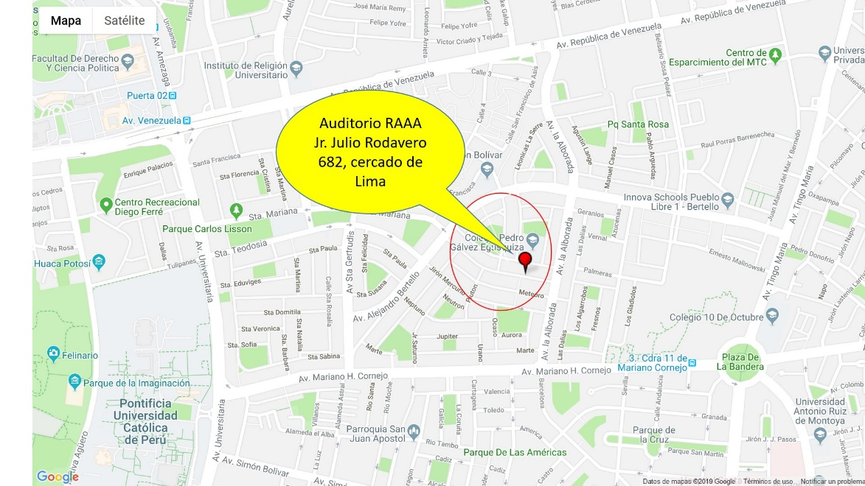

Ubicación fundo agroecológico HECOSAN
